Опросный лист

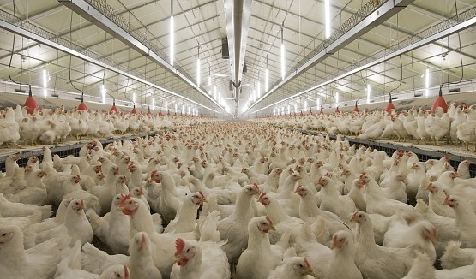

- Общие сведения о заказчике
Позиция | Показатель | Дополнительная информация
Заказчик
Адрес
Телефон
Факс
ФИО руководителя
ФИО контактного лица
Контактный телефон
Электронный адрес

- Общие сведения об объекте

Позиция | Показатель | Дополнительная информация
Наименование объекта
Адрес
Географические координаты
Ближайший аэропорт и расстояние до него
Ближайшая ж/д станция и расстояние до нее
Ближайший порт и расстояние до него
Подъезд к участку и наличие асфальтированной дороги
План и расположение участка в соответствии со сторонами света

- Энерго и водоснабжение

Позиция | Показатель | Дополнительная информация
Электроснабжение | Напряжение  Имеющиеся мощности
Подключения к сети газоснабжения | Имеющиеся мощности
Водоснабжение
- Источник
- Наличие канализации
Качество воды  - Электропроводность  - Концентрация натрия  - Наличие органических примесей |  | Желательно приложить анализ воды

- Общие сведения о климате

Позиция | Показатель | Дополнительная информация
Тип
Среднегодовая температура
Средняя температура самого холодного месяца
Средняя температура самого жаркого месяца
Экстремальная температура | Летом  зимой
Средняя влажность воздуха | Летом  зимой
Глубина промерзания почвы, см
Среднегодовое выпадание осадков, мм
Максимальное суточное выпадание осадков, мм
Снеговая нагрузка, кгс/м² | Средняя  Максимальная
Скорость ветра, м/сек | Средняя  Максимальная
Среднее количество дней с температурой выше 0*С

- Общие сведения о планируемом объекте

Позиция | Показатель | Дополнительная информация
Тип птицефермы | Яичная птицефабрика / бройлерная / индюшачья ферма/ другое
Планируемый выход мясной продукции | Месяц / год
Планируемый выход яиц | Месяц / год
Цех инкубации | Да / нет , характеристики
Яйцесортировочный цех | Да / нет , характеристики
Количество зданий
Количество птиц в здании
Кормовая база | Расстояние от фермы

- Дополнительные сведения о проекте
Позиция | Показатель | Дополнительная информация
Желательная дата начала эксплуатации
Наличие разрещений от государственных органов
Наличие маркетинговых исследований о потребности в конкретной продукции
Наличие каналов сбыта выращиваемой продукции
Доля собственных средств в каждом миллионе долларов инвестиций %
Ссудный процент на банковский кредит%
Срок банковской ссуды (лет)
Желательная дата начала эксплуатации

- Дополнительные информация

Место для заполнения любой дополнительной информации в свободной форме.

